Declaración de Originalidad

Temuco, 15 de noviembre de 2020.

Por la presente, quien suscribe: Mauricio Osvaldo García Ojeda.
Dirección institucional: Departamento de Ciencias Sociales, Universidad de La Frontera. Avenida Francisco Salazar 01145
Ciudad: Temuco
Región/Estado/Provincia/Departamento: Región de La Araucanía
País: Chile
Correo electrónico: mauricio.garcia@ufrontera.cl
Teléfono: 56977096745
Declaro por la presente que el artículo titulado: “Redes sociales y acción colectiva: observando el estallido social y la pandemia”

Propuesto para ser editado en la Revista F@ro de la Universidad de Playa Ancha (Valparaíso, Chile) es original de mi autoría o co-autoría* y no ha sido presentado en ninguna otra publicación.

Y para que así conste a todos los efectos,

FIRMA: 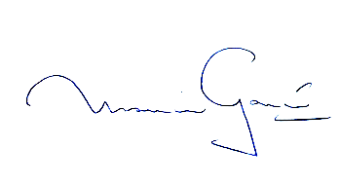

CIUDAD Y FECHA: Temuco, 15 de noviembre de 2020.
(*) Los artículos en co-autoría deben contar con las declaraciones de originalidad firmadas individualmente por cada uno/a de los autores/as para que puedan ser incorporados al proceso de evaluación de pares externos.

